Бөлім: Көне түркі жазбалары және қазақ жазуы. |  |  | Мектеп: № 5 |  |  | Сыныбы: 8
Күні: | Мұғалімнің аты-жөні: Керимбаева Д.Ж.
Пәні: қазақ тілі | Қатысқан оқушылар саны: |  |  |  | Қатыспағаны:
Сабақтың тақырыбы: | Түркі жазба ескерткіштері –ортақ мұра
Осы сабақта қол жеткізілетін оқу мақсаттары (оқу бағдарламасына сілтеме) | 8.1.3.1 - тыңдалған мәтіннің мазмұнын түсіну, ұсынылған ақпараттан астарлы ойды анықтау.  8.2.2.1 - публицистикалық және ғылыми стиль ерекшеліктерін қолданылған тілдік құралдар арқылы тану;
Сабақ мақсаттары: | Барлық оқушылар: мәтін мазмұнын түсіну, мәтіннің стильді ерекшелігін анықтау;  Көпшілігі: мәтін мазмұнын түсіне отырып, негізгі ойды анықтау, мәтіннен публицистикалық және ғылыми стиль ерекшеліктерін анықтау;  Кейбір оқушылар: мәтіннің мазмұнын түсіне отырып, астарлы ойды анықтау, мәтіндегі публицистикалық және ғылыми стиль ерекшеліктерін қолданылған тілдік құралдар арқылы тану;
Ойлау дағдыларының деңгейі | Қолдану, талдау
Бағалау критерийлері: | - Мәтін мазмұнын түсіне отырып, астарлы ойды анықтайды;  - публицистикалық және ғылыми стиль ерекшеліктерін біледі;  - тілдік құралдар арқылы ажыратады.
Құндылықтарға баулу | Тарихтың, мәдениет пен тілдің біртұтастығы (6-құндылық)
Пәнаралық байланыстар: | Тарих, әдебиет
Алдыңғы білім | Құпия таңбалар кілті-ғылым жаңалығы
Сабақтың кезеңдері | Жоспарланған жұмыс түрі |  |  |  |  |  | Дереккөздері
Сабақтың басы  Қызығушылықты ояту  5 мин  Сабақтың ортасы:  30 мин. | Сыныпта жағымды ахуал қалыптастыру. Топқа бөлу.  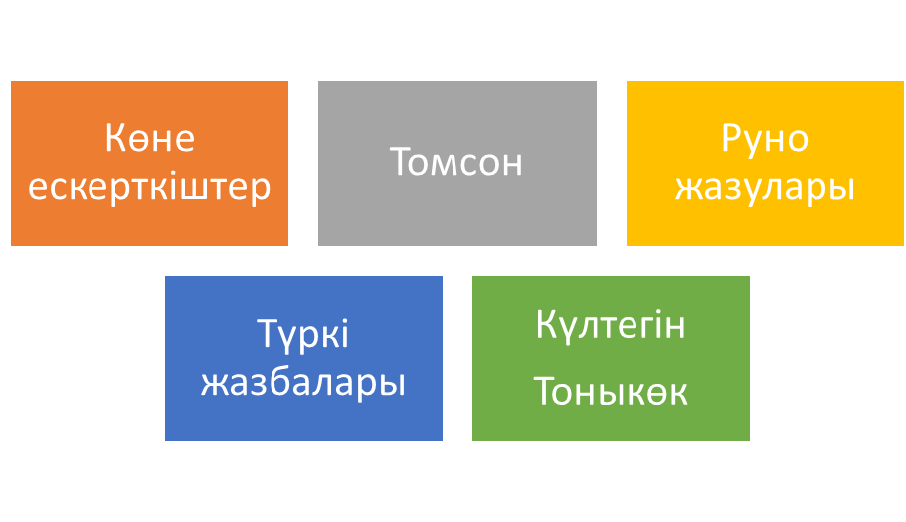  Қызығушылықты ояту.  ОҚЫЛЫМ АЛДЫ.  - «Тайпа» мен «ұлт», сондай-ақ «бауырлас халық» және «көрші халық» ұғымдарын синоним ретінде қолдануға бола ма? Өз ойларыңды ортаға салыңдар.  Сабақтың тақырыбы, мақсаты мен бағалау критерийлерін анықтайды.   ІІ. ОҚЫЛЫМ ТАПСЫРМАСЫ  Жұптық жұмыс.  Мәтіндерді салыстырып оқыңдар. Тілдік құралдар арқылы қай мәтіннің публицистикалық, қайсысының ғылыми стильде жазылғанын ажыратыңдар.  Оқулықтағы 1-оқылым мәтіні.  Екі мәтіннің ұқсастығы  Екі мәтіннің айырмашылығы  1-мәтін 2-мәтін  Идеясы  Стилі  Мазмұны  Тілі  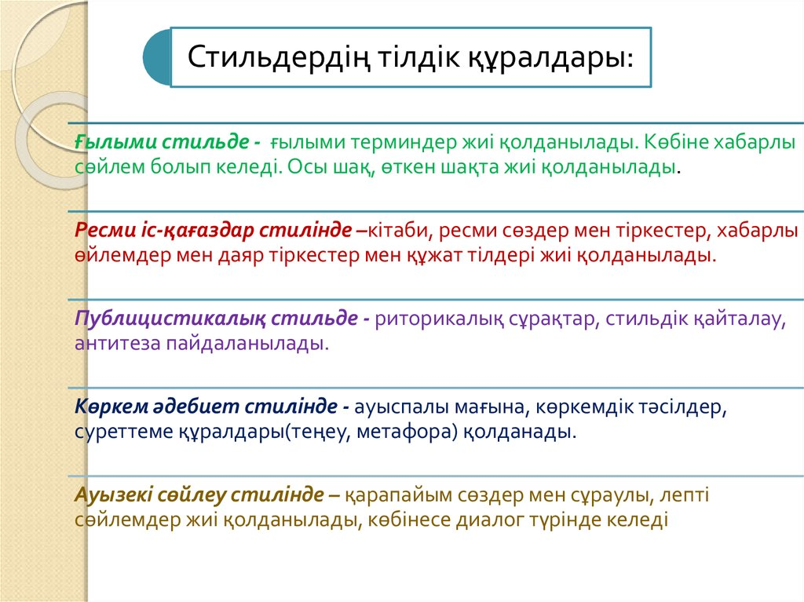  Бағалау критерийі Дескриптор  *Мәтін мазмұнын түсіне отырып, астарлы ойды анықтайды; *публицистикалық және ғылыми стиль ерекшеліктерін біледі; тілдік құралдар арқылы ажыратады. Білім алушы - мәтіндерді салыстырады; - ұқсастығы мен айырмашылығын ажыратады; - идеясы мен стилін анықтайды; -тілдік құралдарды ажыратады;  ОҚЫЛЫМНАН КЕЙІН.  3-ТАПСЫРМА. Бас әріппен жазылатын күрделі атауларға мысалдар жазыңдар.  Мемлекеттердің қысқарған атаулары  Мемлекеттік мекемелердің, жоғарғы ұйымдардың күрделі атаулары  Агенттіктердің, радио, телекомпаниялардың аттары  Дескриптор:  - бас әріппен жазылатын күрделі атауларға мысалдар жазады.
Сабақтың соңы:  3 мин.  Үй тапсырмасы:  2 мин. | Неге?Неге?Неге? әдісі.  Оқушылар шеңберді айналдыра тұрып, бүгінгі сабақтың түйінді идеяларын еске түсіреді. Осы сабақта не үйренгендерін айтып, сөйлемдерін «неге?» деген сұрақпен аяқтайды. Келесі оқушы сол сұраққа жауап беріп, жауабын «неге?» деген сұрақпен аяқтауы тиіс.  Үлгі:  1-оқушы: Адамдардың қарым – қатынас жасауын қамтамасыз етуде жазудың маңызы мен қызметі зор. Неге?  2-оқушы: -------- --------- ---------- Неге?  3-оқушы: -------- --------- ---------- Неге?  4-оқушы: -------- --------- ---------- Неге?  5-тапсырма
Саралау |  | Бағалау |  | Денсаулық және қауіпсіздік;
Рефлексия |  | Өзін-өзі бағалау  Кері байланыс парағы |  | Төменде берілген бос орынды өз сабағыңызға рефлекция жүргізу үшін пайдаланыңыз. Сабағыңызға қатысты деген сол жақта келтірілген сұрақтарға жауап беріңіз.
Сабақ мақсаттары
Оқыту мақсаттары шынайы болды ма?
Бүгін оқушылар нені үйренді?
Оқыту ортасы қандай болды?
Менің бөліп оқытқаным өз мәнінде жүзеге асты ма?
Мен өз уақытымды ұтымды пайдалана алдым ба?
Мен жоспарыма қандай өзгерістер енгіздім және неліктен?
Егер осы сабақты қайталап өткізсем нені өзгертер едім?
Тақырыптың өмірмен байланысы болды ма?

